Trabalho Final Engenharia de Requisitos de Software 2
Matheus Pesch Zenere, Gustavo do Rosário Nunes
Bacharelado em Engenharia de Software
Universidade da Região de Joinville (UNIVILLE)

Definição do Problema e Escopo do Produto

1.1 Cenário:
O restaurante Quintal do Chef gostaria de solicitar o desenvolvimento de uma aplicação integrada de gerenciamento de pedidos que possa facilitar e otimizar todo o nosso fluxo de atendimento e operação interna. Nosso objetivo é oferecer aos clientes uma experiência ágil e moderna, permitindo que façam seus pedidos diretamente pelos tablets nas mesas, com o sistema enviando essas informações automaticamente para a cozinha, de forma clara e organizada, garantindo que o preparo seja eficiente e os prazos respeitados. Precisamos também de uma solução que permita ao chef visualizar a fila de pedidos e atualizar seus estados e à gerência montar e atualizar o cardápio facilmente, com o sistema controlando a disponibilidade dos pratos em tempo real, refletindo diretamente o estoque disponível pela integração ao nosso sistema de estoque. Além disso, a aplicação deve contar com um controle automatizado de alertas de estoque que acompanhe o consumo de ingredientes conforme os pedidos são realizados, gerando alertas para a equipe quando houver baixa de produtos, a fim de evitar desperdícios e rupturas. Por fim, gostaríamos que o sistema tivesse funcionalidades que permitam os garçons visualizem o status das mesas e dos pedidos em tempo real.
1.2 Objetivos Principais:
- Auxiliar a equipe do restaurante a organizar e acelerar o fluxo de pedidos e reservas dos clientes.
- Auxiliar os cozinheiros a gerenciar a fila de pedidos e o tempo de espera dos mesmos
- Auxiliar o gerente do estabelecimento a definir o cardápio, criar promoções
- Facilitar a montagem de pedidos pelos clientes
1.3 Escopo:
- Sistema de gerenciamento e organização do fluxo de pedidos, com atualização em tempo real para cozinha e equipe de atendimento.
- Ferramenta para os cozinheiros visualizarem, gerenciarem e acompanharem a fila de pedidos e os tempos de preparo.
- Módulo para o gerente criar, editar e gerenciar o cardápio, incluindo itens, preços e promoções.
- Painel de acompanhamento para garçons visualizarem status das mesas, pedidos e fluxo de atendimento.
- Controle de acesso e permissões para diferentes perfis de usuários (cliente, garçom, cozinha, gerente).
- Funcionalidade para montagem e personalização de pedidos pelo cliente, permitindo escolhas e modificações simples.
- Histórico e registro de pedidos para análise e melhoria contínua do atendimento.
- Integração com sistema de estoque do restaurante.

Levantamento de Requisitos

2.1 Entrevistas Fictícias com Stakeholders:

Entrevista com o Gerente
Quais são os principais desafios na operação atual do restaurante?
-Objetivo: Descobrir pela visão do gerente como está o fluxo de trabalho no estabelecimento

Como é feito a produção dos cardápios?
-Objetivo: Descobrir se existe apenas um tipo de cardápio ou se existe cardápios específicos para certos dias da semana ou horários.

Entrevista com o Chef de Cozinha
Como você gostaria de receber os pedidos?
-Objetivo: Descobrir como os cozinheiros preferem receber os pedidos

Acha necessário visualizar o que está em falta?
-Objetivo: Descobrir se a equipe da cozinha sente a necessidade de alertas de estoque baixo

Entrevista com o Garçom
O que mais atrapalha no atendimento?
-Objetivo: Descobrir quais os problemas que a equipe de garçons experiencia no dia a dia

Seria útil ver o status das mesas em um painel?
-Objetivo: Descobrir se a equipe de garçons preferiria um sistema para visualizar status das mesas.

Entrevista com um Cliente Recorrente
Você gostaria de montar seu pedido direto de um tablet?
-Objetivo: Identificar se os clientes prefeririam um sistema em tablet para o atendimento.

Você gostaria de ter um questionário para avaliar a experiencia do restaurante?
-Objetivo: Identificar a necessidade de explicar a satisfação do cliente com o estabelecimento.

Classificação e Organização dos Requisitos

3.1 Requisitos Funcionais
RF01 | O software de permitir ao cliente realizar pedidos.
RF02 | O software deve permitir ao chef organizar a fila de preparo dos pedidos.
RF03 | O software deve permitir ao chef visualizar a fila de preparo dos pedidos.
RF04 | O software deve permitir que o gerente edite o cardápio, incluindo preços, descrições e promoções.
RF05 | O software deve atualizar automaticamente a disponibilidade dos pratos com base no estoque.
RF06 | O software deve controlar o consumo de ingredientes conforme os pedidos são processados.
RF07 | O software deve conter um formulário de avaliação de experiência para os clientes.
RF08 | O software deve ter um sistema de chamado de garçom pelos clientes
RF09 | O software deve exibir em painel o status das mesas, pedidos e andamento do serviço para garçons.
RF10 | O software deve emitir alertas de estoque baixo ou esgotado para a equipe.
RF11 | O software deve permitir o cliente a realizar o pagamento por meio de Cartão e por PIX
3.2 Requisitos Não Funcionais
RNF01 | O sistema deve ser responsivo, funcionando bem em dispositivos móveis e tablets. (Portabilidade)
RNF02 | A interface deve ser intuitiva e fácil de usar por todos os tipos de usuários. (Usabilidade)
RNF03 | O tempo de resposta do sistema deve ser inferior a 2 segundos por operação. (Desempenho)
RNF04 | O sistema deve garantir alta disponibilidade (acima de 99%). (Disponibilidade)
RNF05 | O sistema deve ser atualizado sem a necessidade de interrupção dos serviços. (Manutenibilidade)
RNF06 | Os dados sensíveis devem ser protegidos com criptografia. (Segurança)
RNF07 | O sistema deve permitir integração com impressoras de pedidos da cozinha. (Compatibilidade)
RNF08 | O sistema deve manter logs de ações para fins de auditoria e rastreabilidade. (Auditabilidade)
RNF09 | Deve suportar múltiplos acessos simultâneos sem perda de desempenho. (Escalabilidade)
RNF10 | A arquitetura do sistema deve ser escalável para possíveis expansões (franquias, novas unidades). (Escalabilidade)

Modelagem dos Requisitos

4.1 Protótipos de Telas

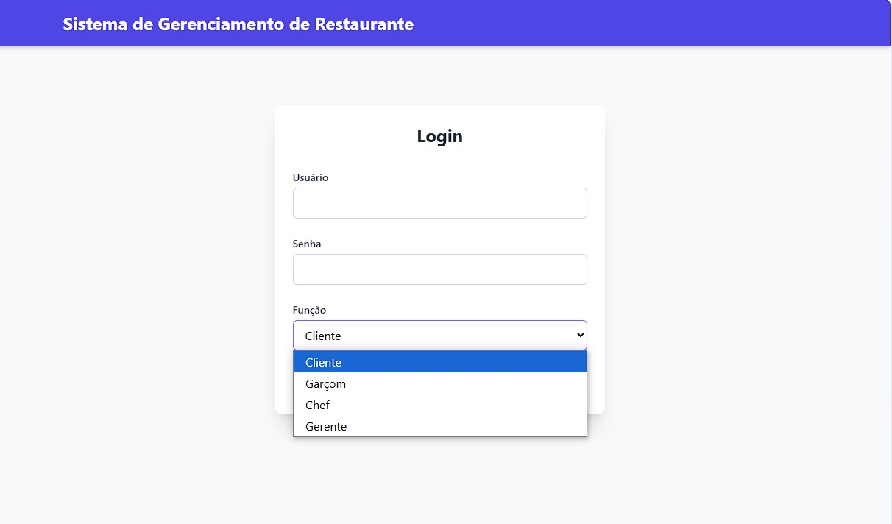
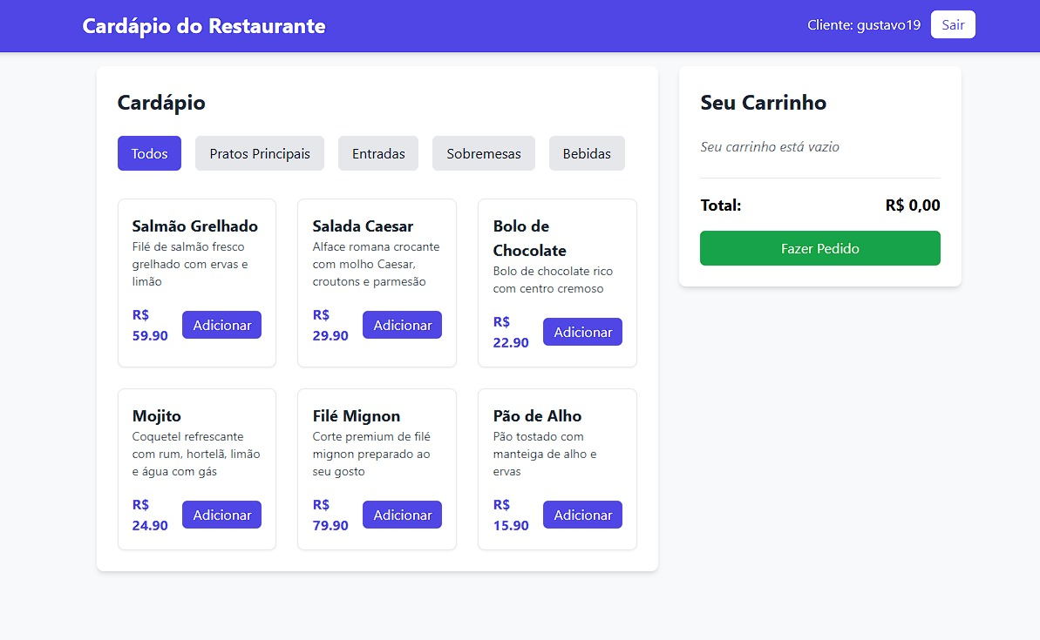
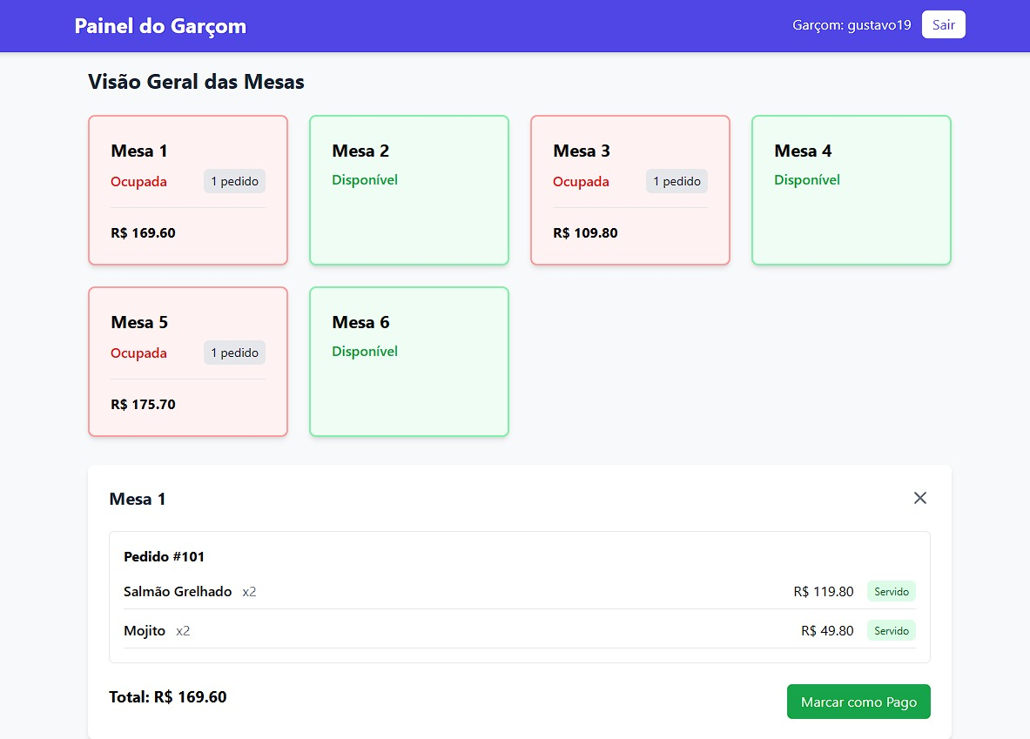

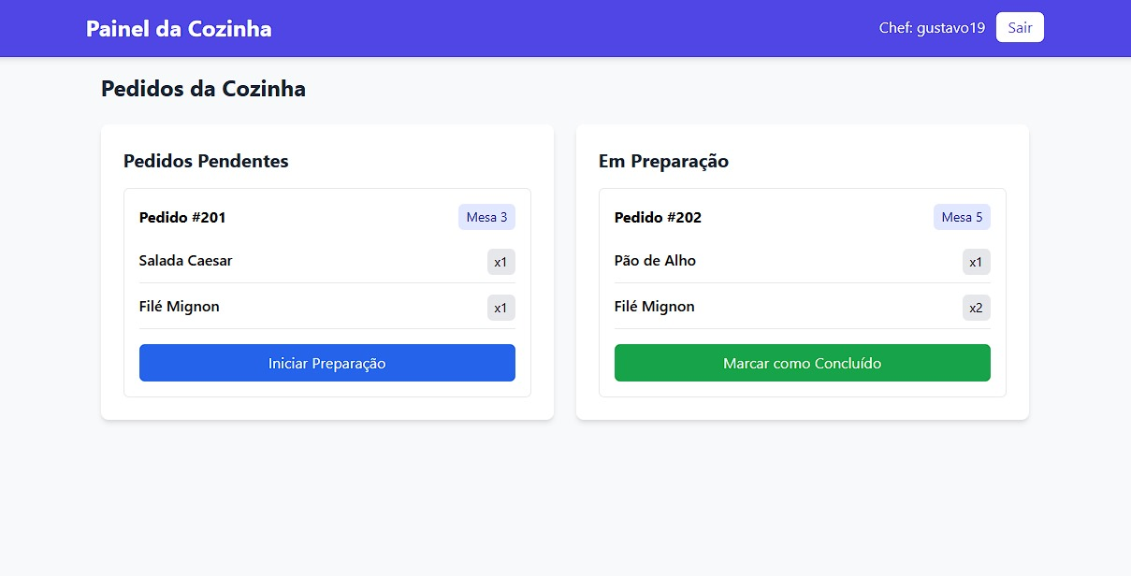
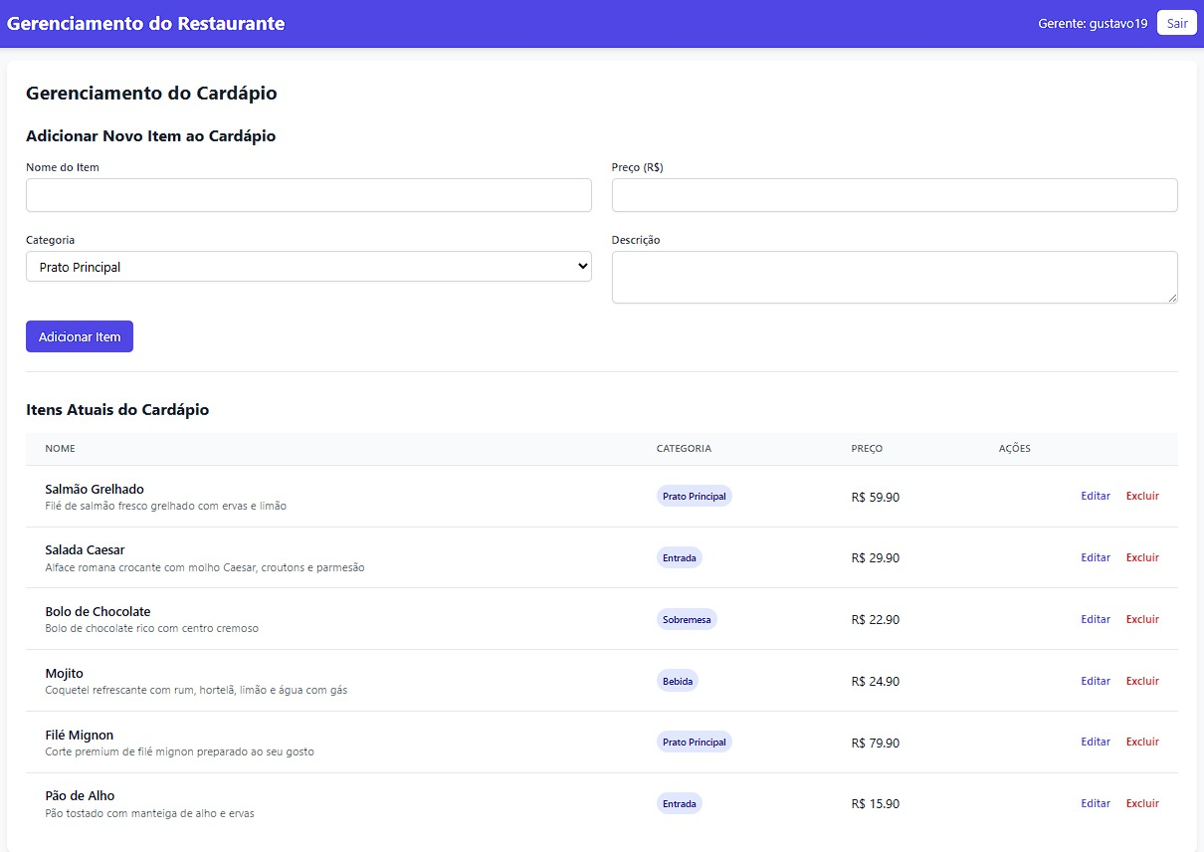

4.2 Atores e Casos de Uso:

Gerente:
- UC01 Manter Cardápio
- UC03 Manter Mesas
- UC09 Visualizar Alerta

Garçom:
- UC02.1 Visualizar Pedido
- UC03.1 Visualizar Mesas

Cliente:
- UC02 Realizar Pedido
- UC04 Chamar Garçom
- UC05 Realizar Avaliação de Atendimento
- UC06 Realizar Pagamento
- UC06.1 Pagamento por Cartão
- UC06.2 Pagamento por PIX

Cozinheiro:
- UC02.1 Visualizar Pedido
- UC02.2 Atualizar Estado do Pedido (Em andamento, Pronto)
- UC09 Visualizar Alerta

Sistema de Estoque:
- UC08 Emitir Alerta de Fora de Estoque
- UC09 Emitir Alerta de Baixo Estoque

Sistema:
- UC10 Atualizar Produtos fora de Estoque

4.3 Matrix de Rastreabilidade

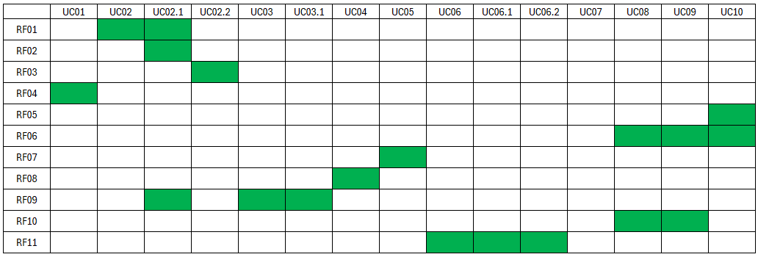
4.4 Diagrama de Casos de Uso
